**МИНИСТЕРСТВО ЦИФРОВОГО РАЗВИТИЯ СВЯЗИ И МАССОВЫХ КОММУНИКАЦИЙ**

**Ордена Трудового Красного Знамени**

**Федеральное государственное бюджетное образовательное учреждение высшего образования**

**«Московский технический университет связи и информатики»**

Лабораторная работа №16

Сравнение лиц с использованием библиотеки face_recognition

Выполнил: Студент группы

БВТ2402

Шпильчин Артём Витальевич

Москва

2025

**Цель работы**: научиться использовать библиотеку face_recognition для сравнения лиц на двух изображениях и определения, является ли лицо на неизвестном изображении тем же самым, что и на известном.

**Практическое задание**

|  |  |  |
| --- | --- | --- |
|  |  |  |
| billy1.jpg | billy2.jpg | van.jpg |

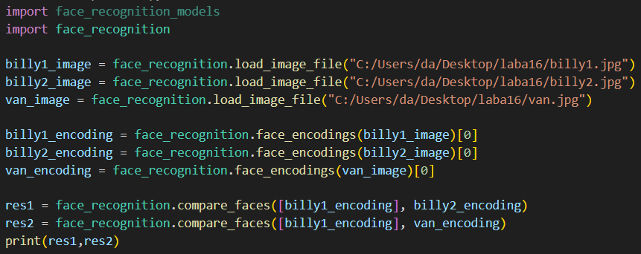



**Вывод**: я научился использовать библиотеку face_recognition для сравнения лиц на двух изображениях и определения, является ли лицо на неизвестном изображении тем же самым, что и на известном.